6d45de342926_8ap
보충 8-B
사각 우물,
연속체 해
우리는 식 (8-69)에서 점근적으로 자유 입자 해가 다음과 같은 형태를 갖는다는 것을 보았다.
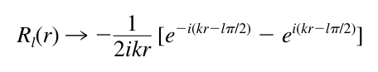
우리는 이제 첫 번째 항이 입사 구면파이고 두 번째 항이 방사 구면파라고 주장한다. 이 설명은 다음과 같은 방식으로 도출된다.
3차원 확률 플럭스를 고려하라.
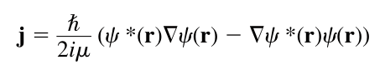
우리는 큰 r에 대해 관심 있는 것은 방사형 플럭스뿐임을 알게 될 것이다. 모든 각도를 적분한 방사형 플럭스는 따라서
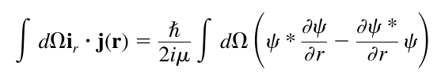
(8B-1)
형태의 해에 대해
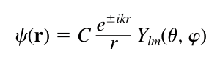
(8B-2)
with S dYim(, ⌀)12 = 1이면 (8B-1)의 우변을 쉽게 평가할 수 있고, 우리는
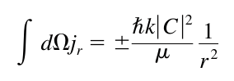
(8B-3)
± 부호는 방사/입사 플럭스를 나타낸다. 우리의 계산에서 나타나는 1/r² 인자는 실제로 플럭스 보존을 위해 필요하다. 왜냐하면 반경 r의 구면을 통과하는 플럭스는
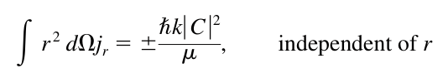
따라서 자유 입자 해에 대해 입사 플럭스의 크기가 방사 플럭스와 같음을 알 수 있다. 이는 당연한 결과인데, 플럭스의 원천이 없기 때문이다.
우리는 이제 퍼텐셜이 존재할 때도 플럭스가 여전히 보존된다는 점을 주목한다. 어떤 해든 점근적으로 입사 구면파와 방사 구면파로 구성될 것이다.
W-38

사각 우물, 연속체 해 W-39
파동이며, 입사 플럭스와 방사형 플럭스의 크기가 같아야 한다는 제약 조건이 있다. 따라서 점근적 해가
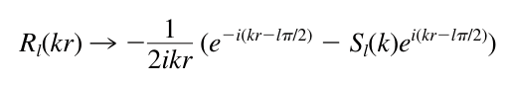
(8B-4)
형태라면
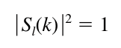
(8B-5)
S1(k)를 표준 형태로 쓴다
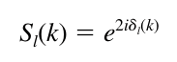
(8B-6)
실수 함수 SL(k)를 위상 이동이라고 하는데, 이는 방사형 함수 (8B-4)의 점근적 형태를
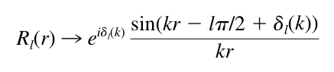
(8B-7)
형태로 다시 쓸 수 있기 때문이다. 앞에 있는 무관한 위상 인자를 제외하면 이는 자유 입자 해의 점근적 형태와
위상 인자의 이동만 다를 뿐이다.
이제 사각 우물의 특수 경우를 고려해 보자. 위의 논증은 우물로부터 멀리 떨어진 곳에서 자유 입자 행동과의 유일한 편차가 위상 이동이기 때문에 위상 이동만 고려하면 된다는 것을 보여준다.
다시 우물을 고려한다
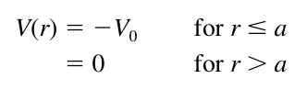
(8B-8)
다시 표기법을 사용한다
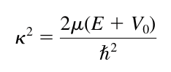
(8B-9)
r ≤ a에 대한 해는 원점에서 규칙적이어야 하므로 다음과 같은 형태를 가진다
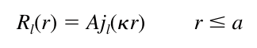
(8B-10)
r > a에 대한 해는 불규칙 부분을 포함하므로 다음과 같이 쓸 수 있다
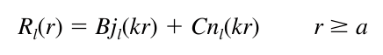
(8B-11)
1 dRL(r)
r = a에서 접합하면
R1(r) dr
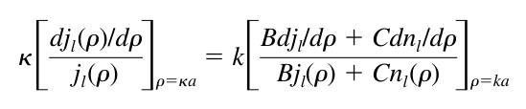
(8B-12)
이라는 식이 얻어지며, 이로부터 C/B의 비율을 계산할 수 있다. 이 비율은 위상 이동과 관련이 있다. 우리는 r이 큰 경우의 해 점근적 형태를 살펴봄으로써 이를 수행한다. 이 형태는
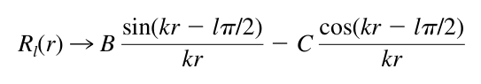

W-40 보충 8-B 사각 우물, 연속체 해
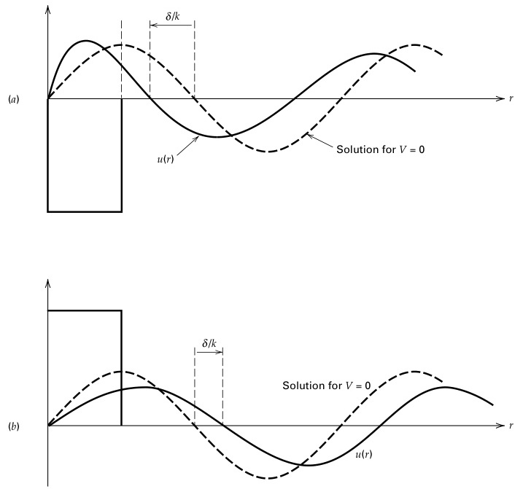
그림 8B-1 연속체 해 u(r) = rR(r) for l = 0 (a) 흡인 퍼텐셜; (b) 반발 퍼텐셜.
(8B-7)의 형태와 비교하면, 그 형태는
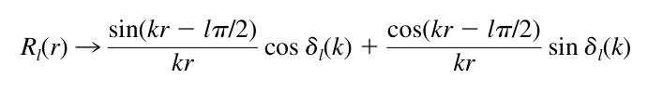
위상 이동을 C/B의 비율로부터 구할 수 있음을 보여준다.
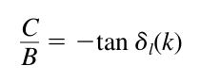
(8B-13)
C/B의 실제 계산은 매우 번거롭다. 단, l = 0인 경우는 예외이다. 이 경우 u1(r) = rR1(r)을 사용하여 A sin Kr을 B sin kr + C cos kr(및 도함수)와 r = a에서 접합하면 된다. 그림 (8B-1)은 l = 0에 대한 흡인 퍼텐셜과 반발 퍼텐셜의 파동 함수 형태를 보여준다.
유용한 관계식의 증명을 마무리한다.
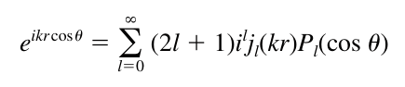
(8B-14)
이는 산란 이론에서 매우 중요하다.

사각 우물, 연속체 해 W-41
구면 조화함수를 이용한 평면파
자유 입자 방정식의 해
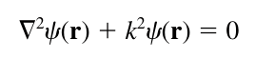
(8B-15)
두 가지 방법으로 쓸 수 있다. 하나는 단순히 평면파 해
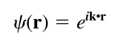
(8B-16)
다른 방법은 부분파 해의 선형 중첩으로 쓰는 것이다. 즉,
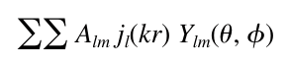
(8B-17)
따라서 (8B-17)에서 ⌀(r) = eik·r가 되도록 Alm을 찾을 수 있다. 구면 각도
(, ⌀)는 벡터 r의 좌표이며, 임의로 선택된 z축을 기준으로 한다. z축을 k의 방향으로 정의하면(지금까지 임의의 방향이었다)
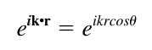
(8B-18)
따라서 (8B-18)의 좌변은 방위각 , 의 의존성이 없고, 우변에서는 m = 0인 항만 나타날 수 있다. 따라서 Ylm의 직교정규 관계와 (8B-19)를 이용하여
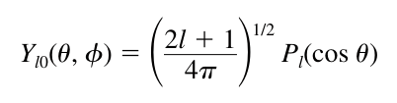
(8B-19)
PL(cos )가 르장드르 다항식임을 이용하면 다음 관계를 얻는다.
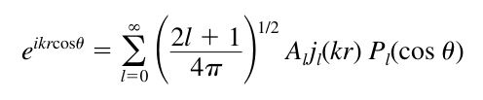
(8B-20)
다음 관계를 사용할 수 있다.
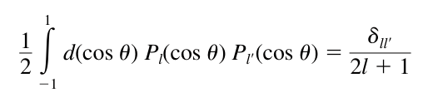
(8B-21)
이는 Ylm의 직교정규 관계와 (8B-19)의 직접적인 결과로
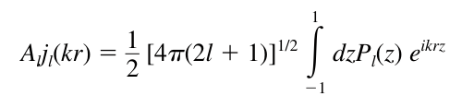
(8B-22)
방정식의 양변을 kr → 0으로 비교한다. 좌변의 첫 번째 항은
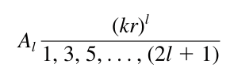
이고, 우변의 (kr)l에 해당하는 주도항은
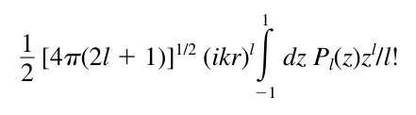
적분식은 PL(z)가 Z의 Ith 차수 다항식임을 이용하여 평가할 수 있다. 주도항 2의 계수는 식 (7-47)에서 で의 거듭제곱으로 쉽게 얻을 수 있다.
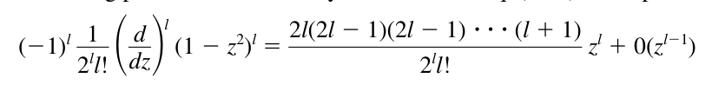

W-42 보충 8-B 사각 우물, 연속체 해
이를 다음과 같은 형태로 다시 쓸 수 있다
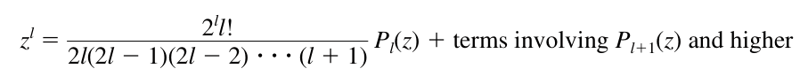
(8B-21)의 도움으로 마침내 다음을 얻는다
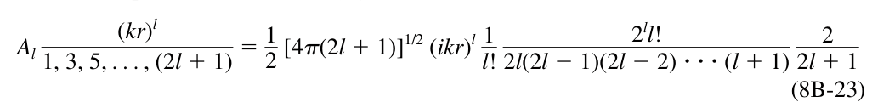
그 결과 다음과 같은 전개가 나온다
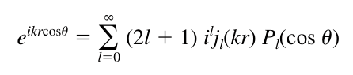
이는 충돌 이론 논의에서 매우 유용하게 사용될 것이다

